|  |  |
| --- | --- |
|  | **ĐỀ ÔN TẬP** |
| **LỚP TOÁN 10** | **Môn: TOÁN** |
|  | **Thời gian: phút** |
|  | **Mã đề: 003** |

Họ tên HS: ..................................................Số báo danh:..................................................

**PHẦN I. Câu trắc nghiệm nhiều phương án lựa chọn.**

**Câu 1.** Tìm đường tiệm cận ngang của đồ thị hàm số $y=\frac{3x−1}{−4x−2}$.

A. $x=−\frac{3}{4}$. B. $y=−\frac{3}{2}$. C. $y=−\frac{3}{4}$*. D. $x=\frac{3}{4}$.

**Câu 2.** Tìm đường tiệm cận đứng của đồ thị hàm số $y=\frac{15x^{2}+21x−5}{5x+7}$.

A. $x=\frac{7}{5}$. B. $x=\frac{5}{7}$. C. $x=\frac{3}{7}$. D. $x=−\frac{7}{5}$*.

**Câu 3.** Tìm đường tiệm cận xiên của đồ thị hàm số $y=\frac{3x^{2}+10x+13}{−3x−4}$.

A. $y=−x−2$*. B. $y=−3x−4$. C. $y=−x−5$. D. $y=x$.

**Câu 4.** Số đường tiệm cận đứng của đồ thị hàm số $y=\frac{5x^{2}+3x−2}{3x^{2}+4}$ là

A. $0$*. B. $4$. C. $3$. D. $2$.

**Câu 5.** Số đường tiệm cận của đồ thị hàm số $y=\frac{−3x^{2}−x−1}{2x^{2}+3}$ là

A. $4$. B. $3$. C. $2$. D. $1$*.

**Câu 6.** Cho hàm số $y=f\left(x\right)$ xác định trên $R$ có $\lim_{x→−∞}f\left(x\right)=1$ và $\lim_{x→+∞}f\left(x\right)=7$. Khẳng định nào sau đây đúng?

A. Đồ thị hàm số không có tiệm cận ngang.

B. Đồ thị hàm số có hai tiệm cận đứng là $x=1$ và $x=7$.

C. *Đồ thị hàm số có hai tiệm cận ngang là $y=1$ và $y=7$.

D. Đồ thị hàm số có 1 tiệm cận đứng.

**Câu 7.** Cho hàm số $y=f\left(x\right)$ có bảng biến thiên như hình vẽ sau.

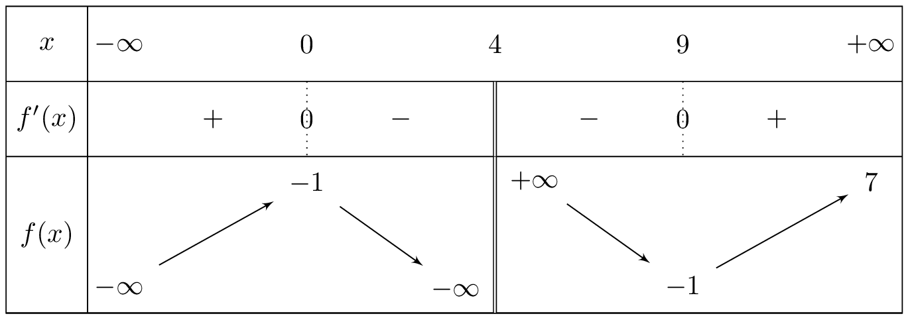

Tìm số đường tiệm cận ngang của đồ thị hàm số $y=f\left(x\right)$.

A. $1$*. B. $3$. C. $2$. D. $4$.

**Câu 8.** Cho hàm số $y=f\left(x\right)$ có đường tiệm cận xiên là $y=4−2x$. Tìm khẳng định đúng?

A. $\lim_{x→−2}\left[f\left(x\right)−2x+4\right]=−∞$. B. $\lim_{x→+∞}\left[f\left(x\right)+2x−4\right]=0$*.

C. $\lim_{x→+∞}\left[f\left(x\right)+2x−4\right]=+∞$. D. $\lim_{x→−∞}\left[f\left(x\right)+2x−4\right]=4$.

**Câu 9.** Cho hàm số $y=f\left(x\right)$ có $\lim_{x→+∞}\left[f\left(x\right)+9x+1\right]=0$. Tìm khẳng định đúng?

A. Đường tiệm cận ngang của đồ thị hàm số $y=f\left(x\right)$ là $y=−1$.

B. Đường tiệm cận đứng của đồ thị hàm số $y=f\left(x\right)$ là $x=−9$.

C. Đường tiệm cận xiên của đồ thị hàm số $y=f\left(x\right)$ là $y=9x+1$.

D. *Đường tiệm cận xiên của đồ thị hàm số $y=f\left(x\right)$ là $y=−9x−1$.

**Câu 10.** Cho hàm số $y=\frac{ax+b}{cx+d}\left(a,b,c,d∈R\right)$ có đồ thị là đường cong như hình dưới đây. Đồ thị hàm số đã cho có đường tiệm cận ngang là

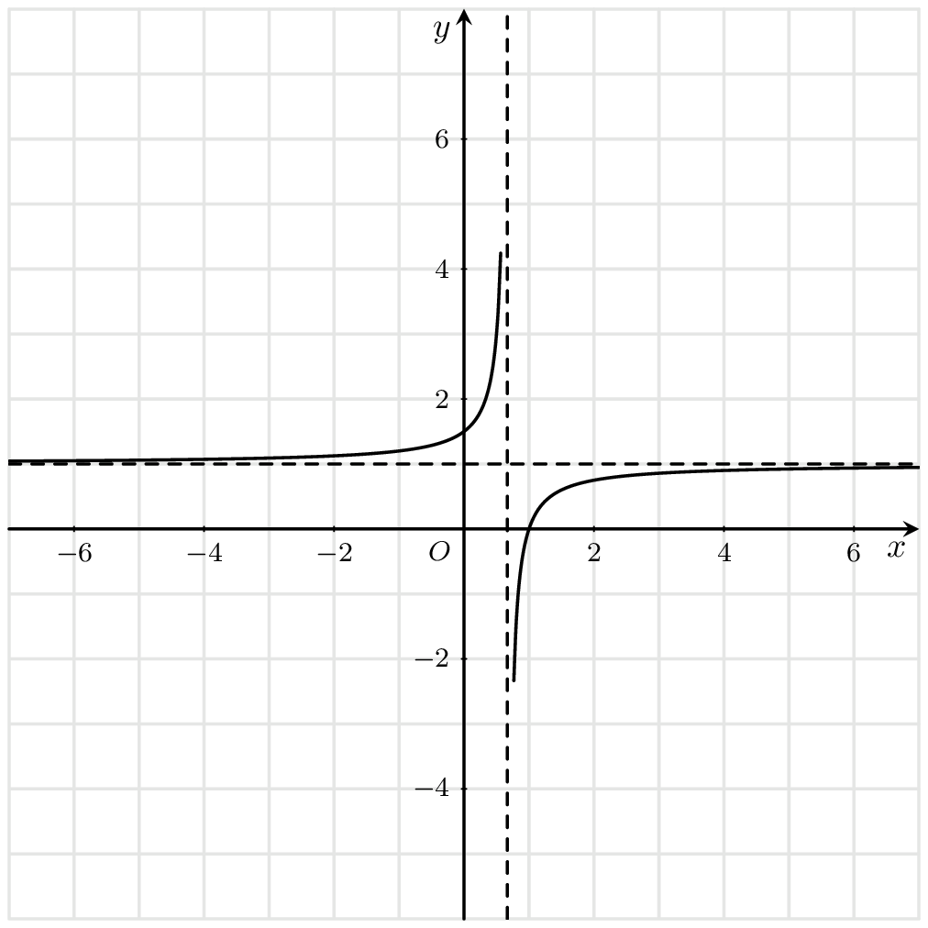

A. $x=\frac{2}{3}$. B. $x=2$. C. $y=1$*. D. $y=−\frac{2}{3}$.

**Câu 11.** Đồ thị như hình vẽ dưới đây là của hàm số nào?

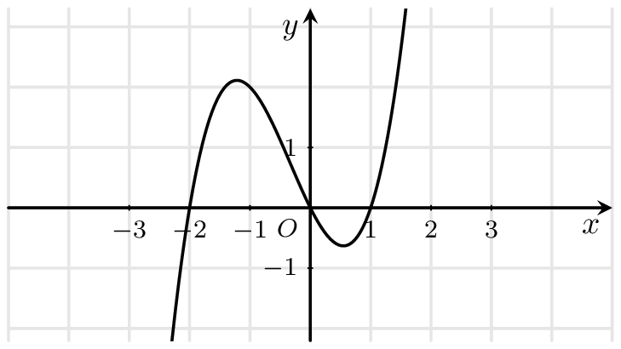

A. $y=x^{3}+x^{2}−2x+5$. B. $y=x^{3}−x^{2}$. C. $y=−x^{3}+x^{2}−2x$. D. $y=x^{3}+x^{2}−2x$*.

**Câu 12.** Đồ thị như hình vẽ dưới đây là của hàm số nào?

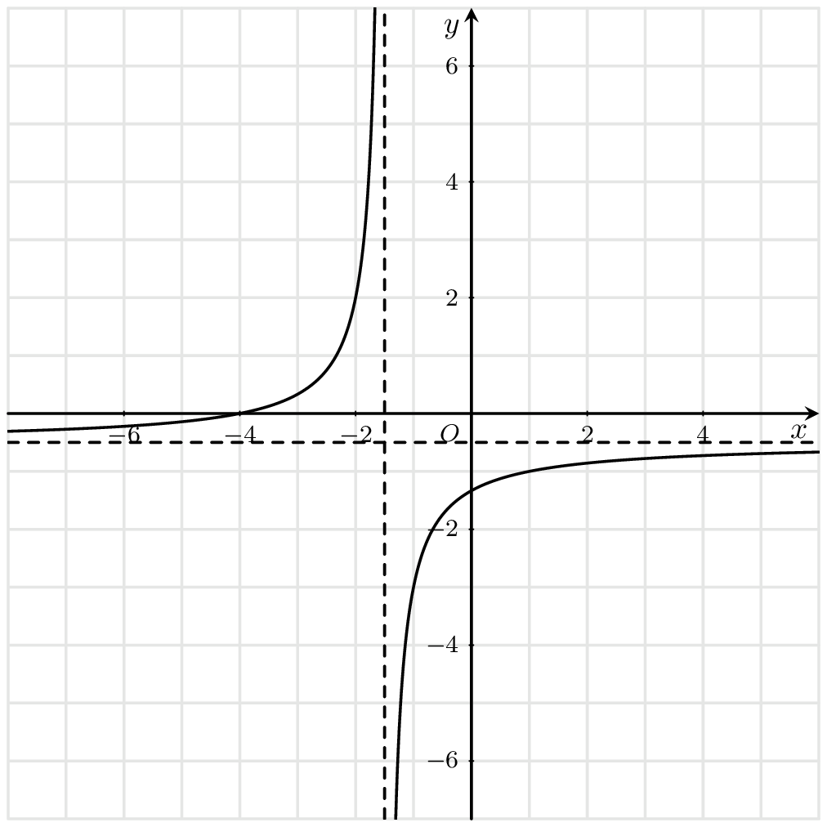

A. $y=\frac{x+4}{−2x−3}$*. B. $y=\frac{−2x−3}{x+4}$. C. $y=\frac{x−4}{−2x−3}$. D. $y=\frac{x+4}{2x−3}$.

**Câu 13.** Bảng biến thiên như hình vẽ dưới đây là của hàm số nào?

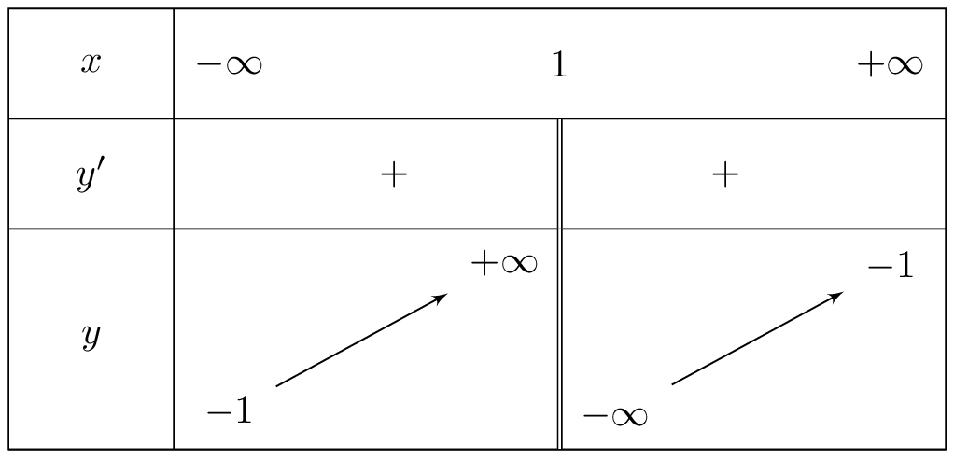

A. $y=\frac{−x−2}{x+1}$. B. $y=\frac{x+2}{x−1}$. C. $y=\frac{−x−2}{x−1}$*. D. $y=\frac{−x−2}{−x−1}$.

**Câu 14.** Hàm số nào dưới đây có bảng biến thiên như sau

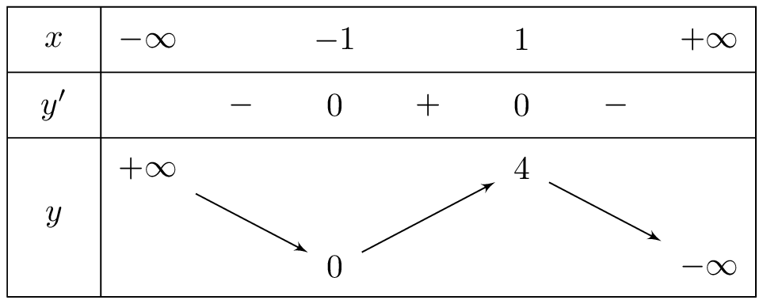

A. $y=3−x^{4}$. B. $y=−x^{3}+3x+2$*. C. $y=−\frac{x}{2x+1}$. D. $y=−x^{3}+4x+7$.

**Câu 15.** Đồ thị như hình vẽ dưới đây là của hàm số nào?

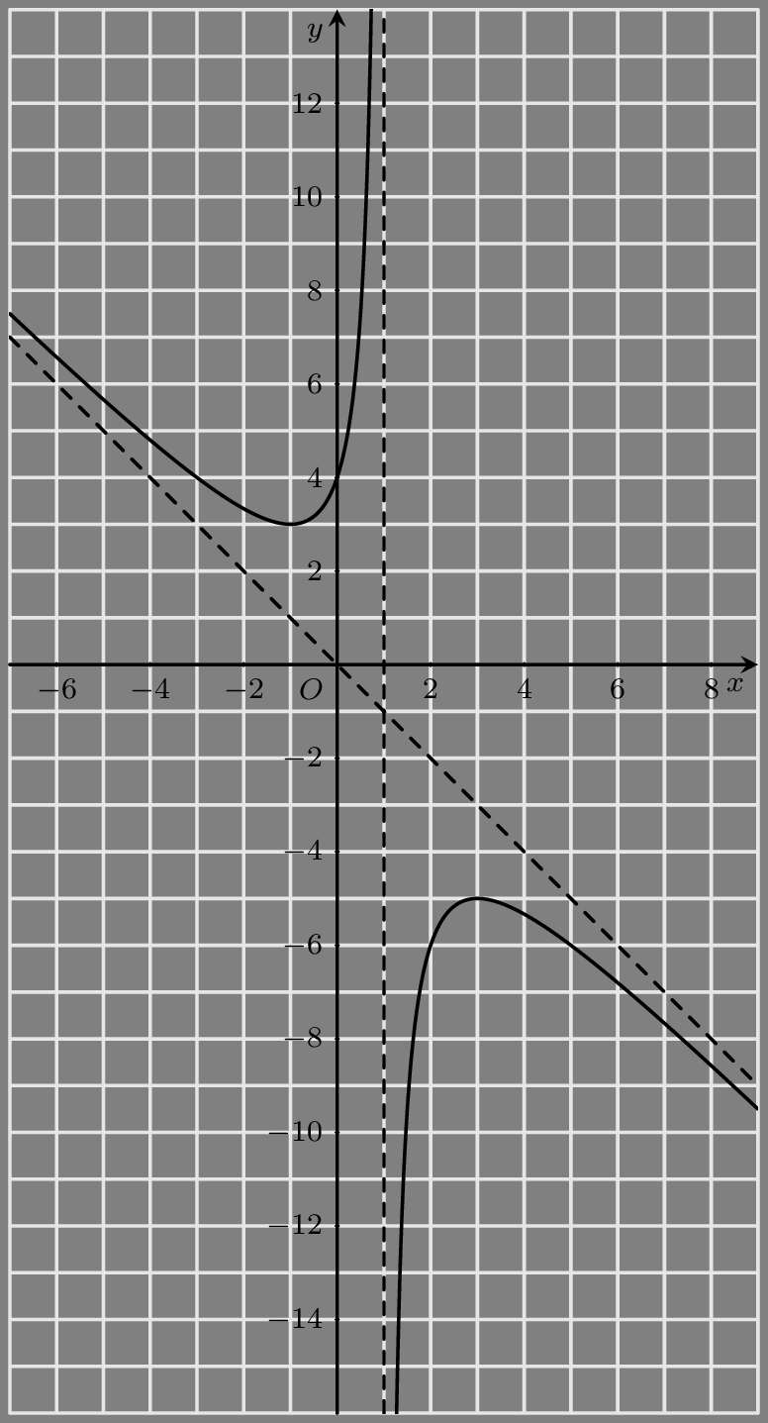

A. $y=\frac{3x^{2}+x+2}{x+1}$. B. $y=\frac{−x^{2}+x−4}{x−1}$*. C. $y=\frac{x^{2}+x−4}{x−1}$. D. $y=\frac{−x^{2}+x−2}{x−1}$.

**Câu 16.** Cho hàm số $y=3x^{4}−24x^{2}+45$. Số giao điểm của đồ thị hàm số đã cho với trục hoành là

A. $4$*. B. $2$. C. $0$. D. $3$.

**Câu 17.** Tìm số giao điểm của đồ thị các hàm số $y=\frac{−5x−3}{2x−4}$ và $y=−x$.

A. $3$. B. $2$*. C. $4$. D. $0$.

**Câu 18.** Đồ thị hàm số $y=\frac{4x+5}{4x−2}$ nhận điểm nào làm tâm đối xứng trong các điểm sau?

A. $\left(−\frac{1}{2};−1\right)$. B. $\left(−\frac{1}{2};1\right)$. C. $\left(\frac{1}{2};1\right)$*. D. $\left(\frac{1}{2};−1\right)$.

**Câu 19.** Đồ thị hàm số $y=\frac{3x^{2}−4x+3}{3x+2}$ nhận điểm nào làm tâm đối xứng trong các điểm sau?

A. $\left(−1;−\frac{8}{3}\right)$. B. $\left(−\frac{2}{3};−1\right)$. C. $\left(\frac{2}{3};\frac{5}{12}\right)$. D. $\left(−\frac{2}{3};−\frac{8}{3}\right)$*.

**Câu 20.** Đồ thị hàm số $y=−2x^{3}−4x^{2}+2x+3$ nhận điểm nào làm tâm đối xứng trong các điểm sau?

A. $\left(−\frac{2}{3};\frac{13}{27}\right)$*. B. $\left(0;3\right)$. C. $\left(−2;−1\right)$. D. $\left(−1;−1\right)$.

**Câu 21.** Cho hàm số $y=f\left(x\right)$ có đồ thị như hình vẽ dưới đây.

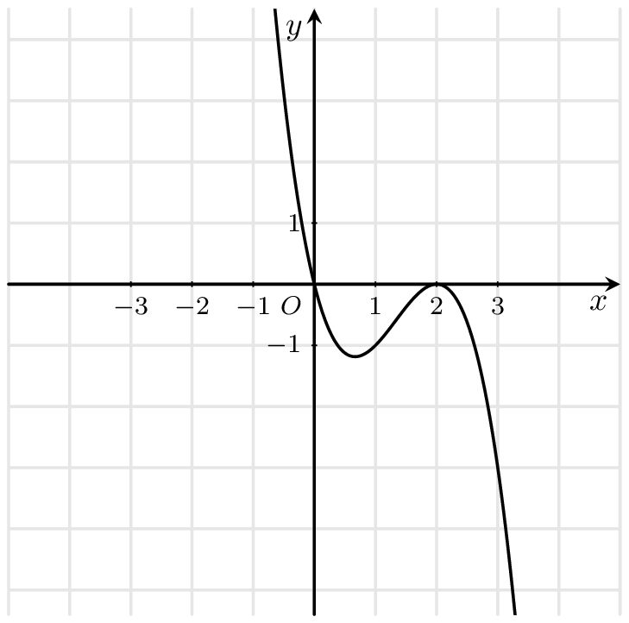

Số nghiệm của phương trình $f\left(x\right)=−15$ là:

A. $3$. B. $1$*. C. $2$. D. $0$.

**Câu 22.** Cho hàm số $y=\frac{1−3x}{2x−2}$. Số giao điểm của đồ thị hàm số đã cho với trục hoành là

A. $1$*. B. $2$. C. $3$. D. $0$.

**PHẦN II. Câu trắc nghiệm đúng sai.**

Câu 1. Cho hàm $y=\frac{8−9x}{6x+8}$. Xét tính đúng-sai của các khẳng định sau

a) $\lim_{x→−{\frac{4}{3}}^{+}}y=+∞$*.

b) $\lim_{x→+∞}y=−\frac{3}{2}$*.

c) Tiệm cận đứng của đồ thị hàm số là đường thẳng $x=\frac{4}{3}$.

d) Tiệm cận ngang của đồ thị hàm số là đường thẳng $y=\frac{3}{2}$.

Câu 2. Cho hàm số $y=\frac{9−12x^{2}}{4x+4}$. Xét tính đúng-sai của các khẳng định sau

a) Tiệm cận đứng của đồ thị hàm số là đường thẳng $x=1$.

b) *Tiệm cận xiên của đồ thị hàm số là đường thẳng $y=3−3x$.

c) $\lim_{x→−1^{+}}y=−∞$*.

d) $\lim_{x→−∞}\left[y−\left(3−3x\right)\right]=0$*.

Câu 3. Cho hàm số $y=\frac{3x^{2}−9x−9}{x−4}$. Xét tính đúng-sai của các khẳng định sau

a) Tiệm cận đứng của đồ thị hàm số là đường thẳng $x=−4$.

b) Tiệm cận xiên của đồ thị hàm số là đường thẳng $y=3−3x$.

c) $y′=\frac{3x^{2}−24x+45}{{\left(x−4\right)}^{2}}$* .

d) * Phương trình $y′=0$ có 2 nghiệm phân biệt.

Câu 4. Cho hàm số $y=f\left(x\right)$ có bảng biến thiên như hình vẽ. Xét tính đúng-sai của các khẳng định sau.

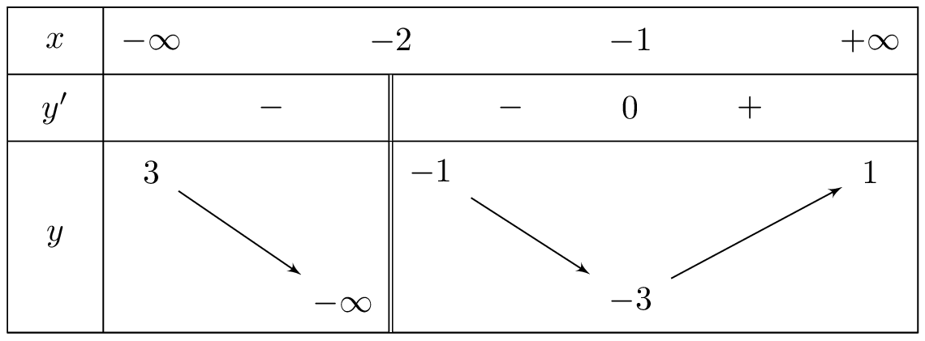

a) *Đồ thị hàm số $y=f\left(x\right)$ có tiệm cận đứng là $x=−2$.

b) Đồ thị hàm số $y=f\left(x\right)$ nhận đường thẳng $y=−3$ làm một tiệm cận ngang.

c) Đồ thị hàm số $y=f\left(x\right)$ có số đường tiệm cận đứng và tiệm cận ngang là $1$.

d) *Đồ thị hàm số $y=\frac{4}{f\left(x\right)+1}$ có một tiệm cận ngang là $y=2$.

Câu 5. Cho hàm $y=\frac{6x+1}{5x−2}$. Xét tính đúng-sai của các khẳng định sau

a) *Tiệm cận đứng của đồ thị hàm số là đường thẳng $x=\frac{2}{5}$.

b) *Tiệm cận ngang của đồ thị hàm số là đường thẳng $y=\frac{6}{5}$.

c) *Giao điểm của tiệm cận đứng và tiệm cận ngang của đồ thị hàm số $y=f\left(x\right)$ là điểm $I\left(\frac{2}{5};\frac{6}{5}\right)$.

d) Hình chữ nhật giới hạn bởi 2 đường tiệm cận của đồ thị hàm số $y=f\left(x\right)$ và hai trục tọa độ có diện tích bằng $\frac{6}{25}$.

Câu 6. Cho hàm số $y=f\left(x\right)$ xác định với mọi $x≠−3$ có $\lim_{x→−∞}f\left(x\right)=1,\lim_{x→+∞}f\left(x\right)=5$ và $\lim_{x→−3^{+}}f\left(x\right)=+∞$. Xét tính đúng-sai của các khẳng định sau.

a) *Đồ thị hàm số $y=f\left(x\right)$ có một tiệm cận ngang là $y=1$.

b) *Đồ thị hàm số $y=f\left(x\right)$ có tiệm cận đứng là $x=−3$.

c) Số tiệm cận đứng và tiệm cận ngang của đồ thị hàm số $y=f\left(x\right)$ là $1$.

d) *Đồ thị hàm số $y=\frac{4f\left(x\right)−1}{5−2f\left(x\right)}$ có một tiệm cận ngang là $y=1$.

Câu 7. Cho hàm số $y=−x^{3}+3x+2$. Xét tính đúng-sai của các khẳng định sau.

a) Hàm số có đạo hàm là $y′=8−3x^{2}$.

b) $y′>0$* khi $x∈\left(−1;1\right)$.

c) Hàm số có bảng biến thiên là

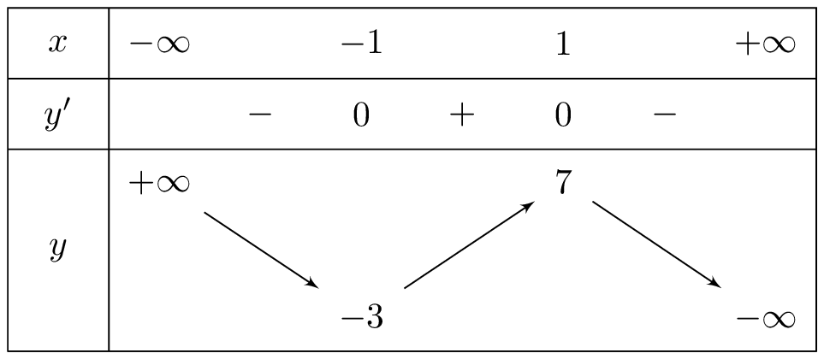

d) *Hàm số có đồ thị là

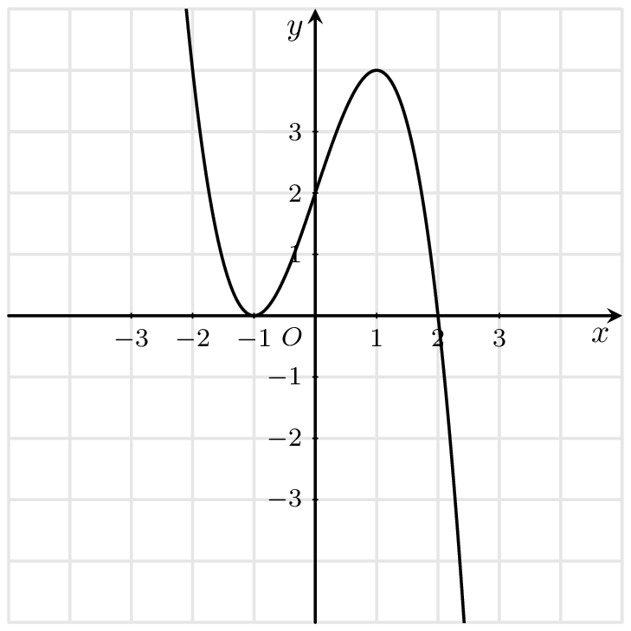

Câu 8. Cho hàm số $y=\frac{4x+4}{2x−2}$. Xét tính đúng-sai của các khẳng định sau.

a) Hàm số có $y′=\frac{16}{{\left(2x−2\right)}^{2}}$.

b) Hàm số đồng biến trên các khoảng $\left(−∞;1\right)$ và $\left(1;+∞\right)$.

c) *Hàm số có bảng biến thiên là

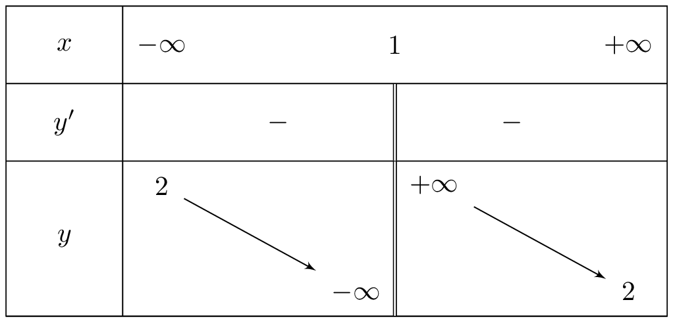

d) Hàm số có đồ thị là

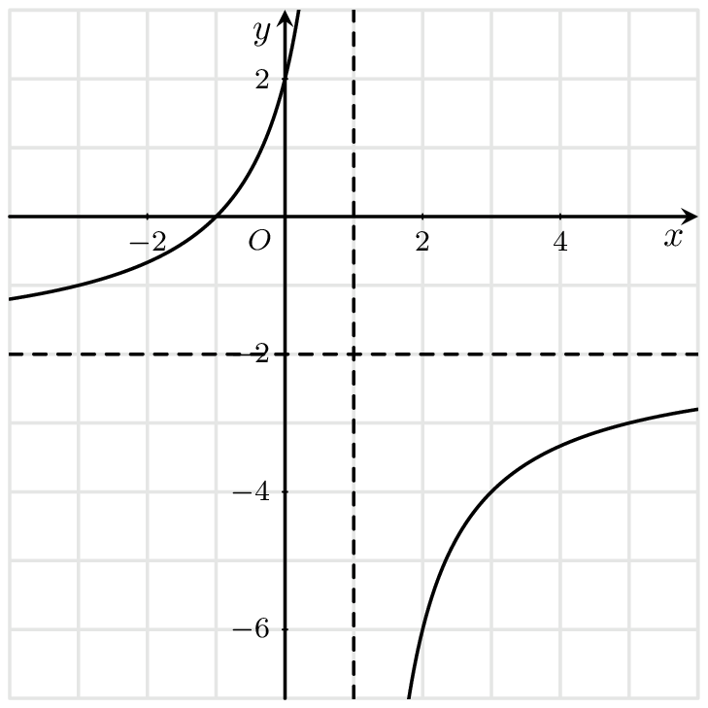

Câu 9. Cho hàm số $y=\frac{−x^{2}−4x−4}{x+1}$. Xét tính đúng-sai của các khẳng định sau.

a) *Hàm số có đạo hàm là $y′=\frac{−x^{2}−2x}{{\left(x+1\right)}^{2}}$.

b) $y′>0$ khi $x∈\left(−∞;−2\right)∪\left(0;+∞\right)$.

c) *Hàm số có bảng biến thiên là

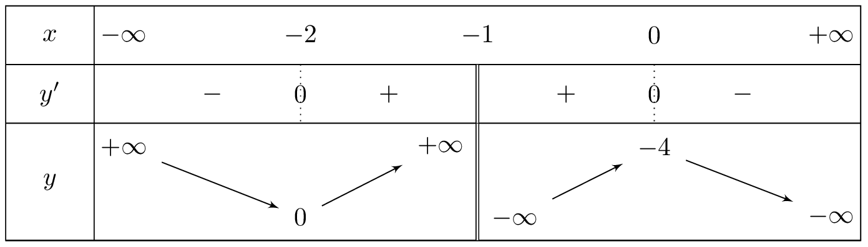

d) Hàm số có đồ thị là

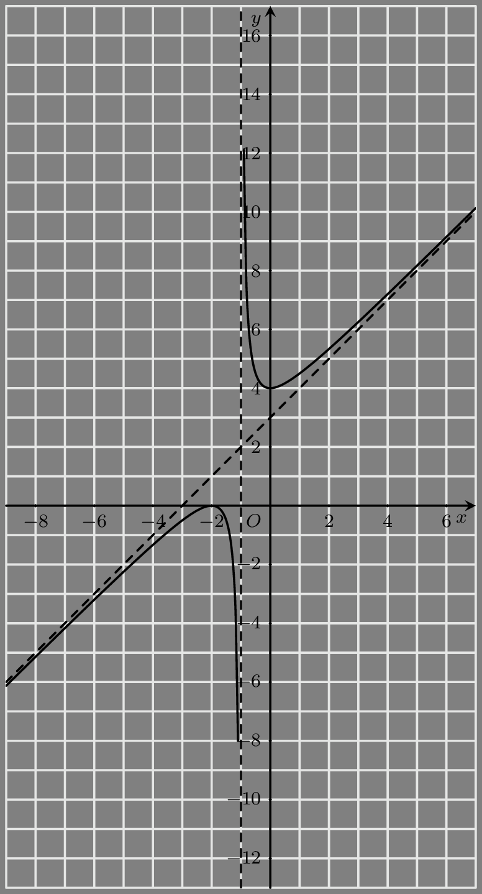

Câu 10. Cho hàm số $y=\frac{−4x^{2}−x−4}{−2x−1}$. Xét tính đúng-sai của các khẳng định sau.

a) * Tập xác định của hàm số là $D=R∖\left\{−\frac{1}{2}\right\}$.

b) * Đạo hàm của hàm số là $y′=\frac{8x^{2}+8x−7}{{\left(−2x−1\right)}^{2}}$.

c) Tiệm cận đứng của đồ thị hàm số là đường thẳng $x=2$.

d) * Đồ thị hàm số có tâm đối xứng là điểm $I\left(−\frac{1}{2};−\frac{3}{2}\right)$.

**PHẦN III. Câu trắc nghiệm trả lời ngắn.**

**Câu 1.** Biết các giá trị của tham số $m$ để đồ thị hàm số $y=−\frac{5x}{2m+x}$ có tiệm cận đứng là $m≠a$.

Tính giá trị của $a$ (làm tròn đến hàng phần mười).

**Câu 2.** Biết đồ thị hàm số $y=\frac{4x^{2}+12x+14}{2x+2}$ nhận đường thẳng $y=ax+b$ làm đường tiệm cận xiên. Tính $3a+b$.

**Câu 3.** Hàm số $y=ax^{3}+0+cx+d$ có đồ thị như hình vẽ bên. Tính $3a−c+d$.

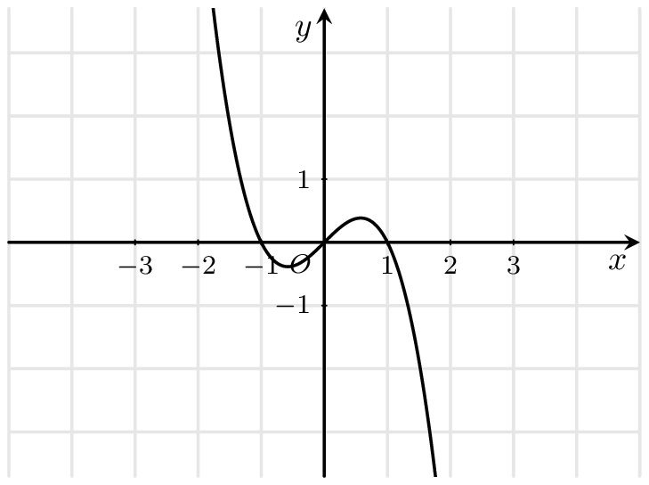

**Câu 4.** Hàm số $y=\frac{ax−1}{cx+d}$ có đồ thị như hình vẽ bên. Tính $−2a−c−d$.

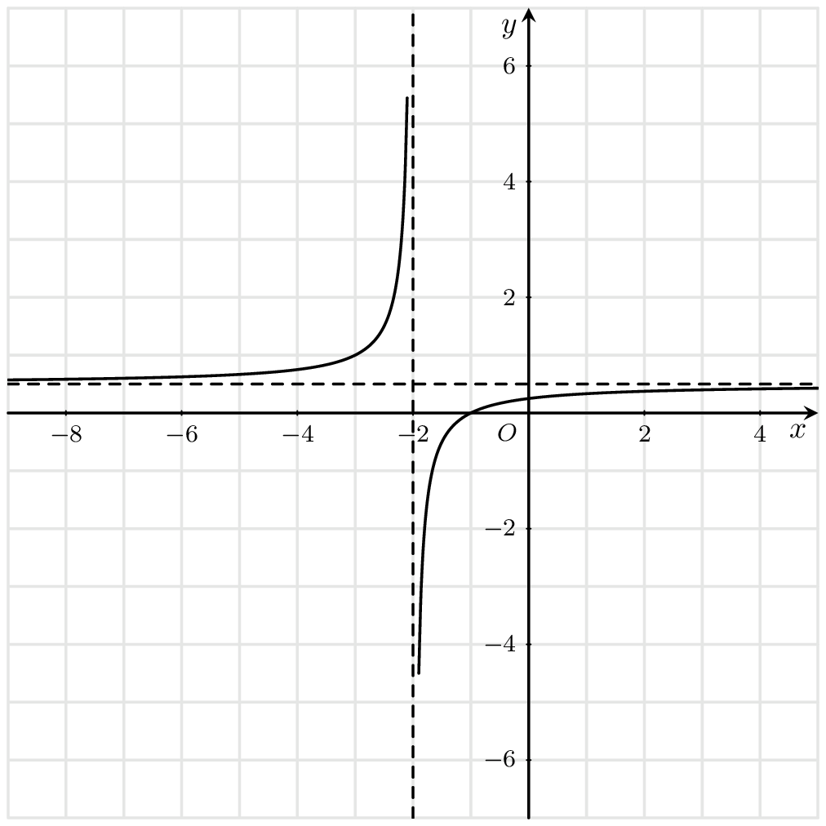

**Câu 5.** Cho hàm số $y=ax^{3}+bx^{2}+cx+d$ có đồ thị là đường cong trong hình bên. Có bao nhiêu số dương trong các số $a,b,c,d$?

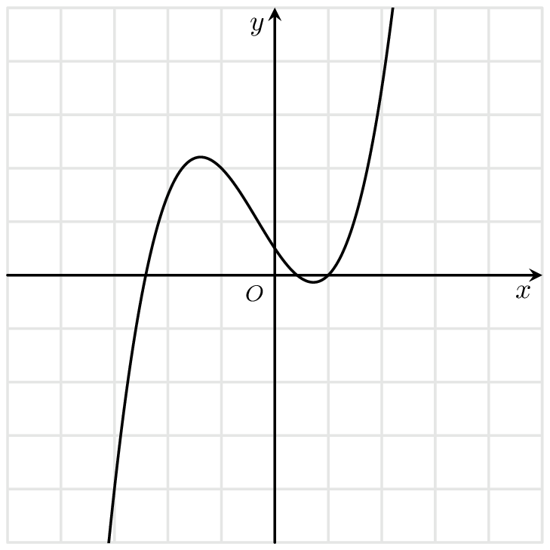

**Câu 6.** Cho hàm số $y=ax^{3}+bx^{2}+cx+d$ có đồ thị là đường cong trong hình bên. Có bao nhiêu số âm trong các số $a,b,c,d$?

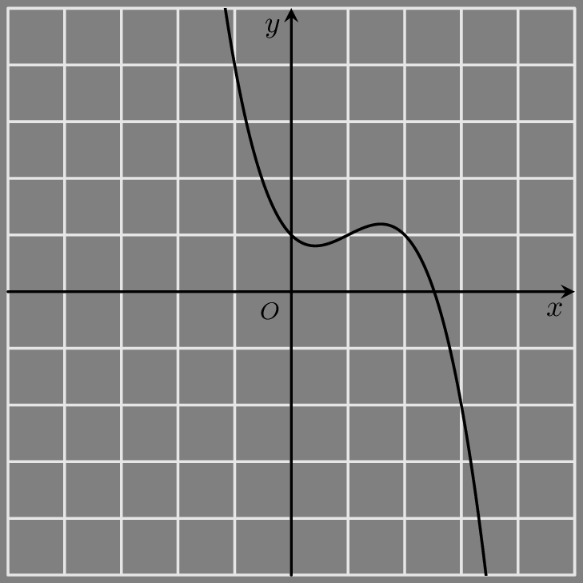

**Câu 7.** Cho hàm số $y=\frac{ax+b}{cx+d},a>0$ có đồ thị như hình vẽ bên. Có bao nhiêu số dương trong các số $b,c,d$?

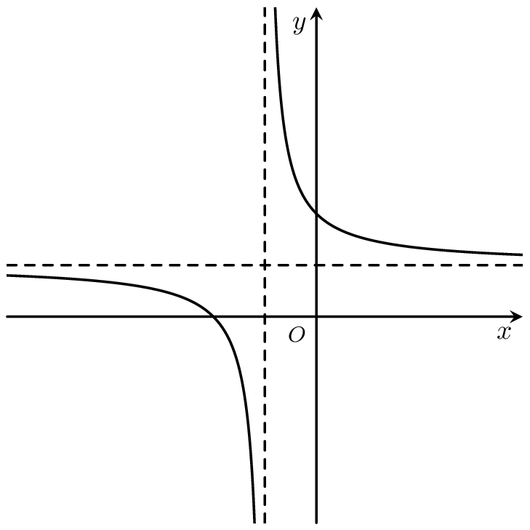

**—–HẾT—–**